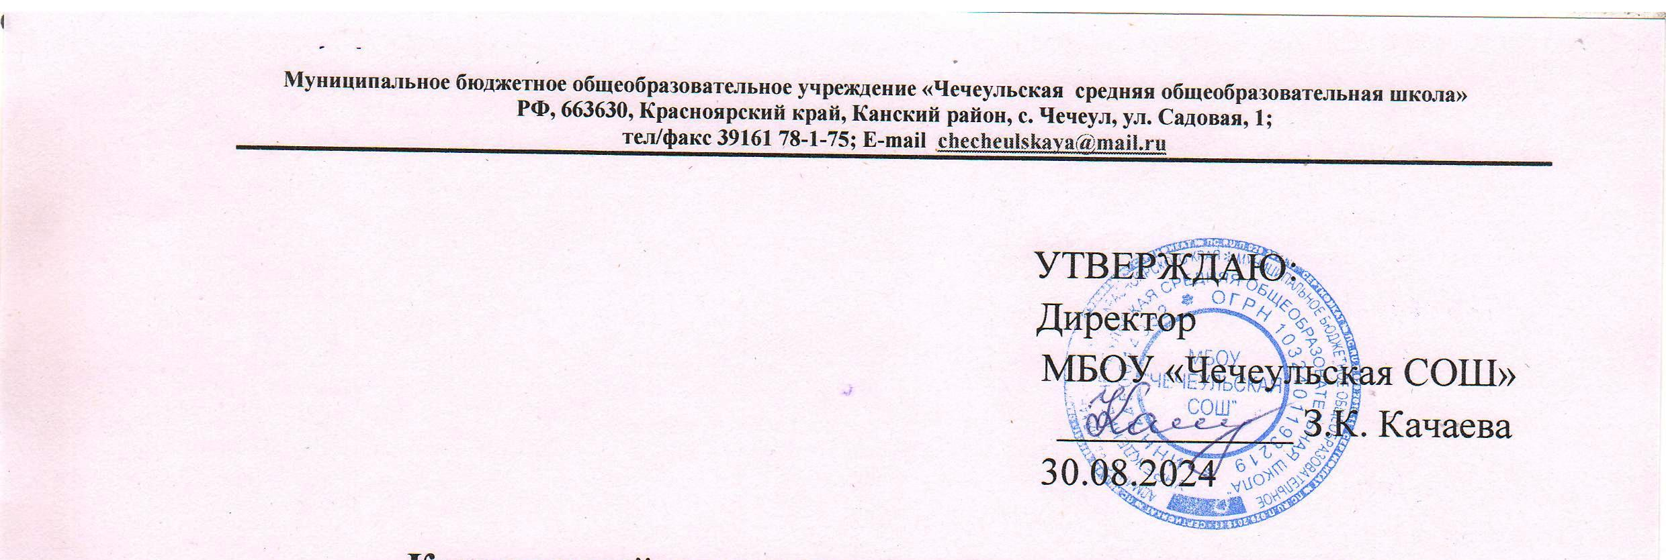
План мероприятий по профилактике
детского дорожно-транспортного травматизма
на 2024-2025 учебный год

№ | Мероприятия | Сроки | Ответственные
1. | Проведение инструктажа по технике безопасности на 2024-2025 учебный год. | Сентябрь  2024г. | Классные руководители  преподаватель-организатор ОБЗР
2. | Издание приказа об организации в школе работы по предупреждению бытового и детского дорожно-транспортного травматизма, о назначении ответственного за это направление работы. | Сентябрь  2024 г. | Директор МБОУ «Чечеульская СОШ»
3. | Проведение в общеобразовательных учреждениях уроков безопасности дорожного движения с приглашением сотрудников Госавтоинспекции и бытового травматизма. | Сентябрь-октябрь  2024 г. | Педагог-организатор  преподаватель-организатор ОБЗР
4. | Обновление информации в уголке безопасности дорожного движения. | Сентябрь  2024г. | Преподаватель- организатор ОБЗР
5. | Планирование работы по предупреждению детского дорожно-транспортного травматизма в общешкольных планах и в планах классных руководителей. | В течение  учебного года | Педагог-организатор классные  руководители
6. | Проведение бесед – «пятиминуток» по вопросам безопасности дорожного движения. | Ежедневно | Классные руководители, инспекторы ГИБДД
7 | Проведение родительских собраний на темы:  - «Как влияет на безопасность детей поведение родителей на дороге»;  - «Требования к знаниям и навыкам школьника, которому доверяется самостоятельное движение в школу и обратно»;  - Выступление инспектора ГИБДД на родительских собраниях в рамках рейда «Весенние каникулы»;  - Итоговое общешкольное собрание «Профилактика ДДТТ в школе и семье». | Сентябрь,  декабрь  2024 г.  Февраль, май  2025 г. | Педагог-организатор  классные руководители.
8 | Организация и участие в проведении операций: «Внимание – дети!», «Скоро в школу!», «Мой безопасный путь», «Осенние каникулы», «Зимние каникулы», «Весенние каникулы», «Пристигни самое дорогое», «Здравствуй, лето!» | Сентябрь-июнь  2024-2025 г. | Инспекторы ГИБДД, ответственный по профилактике ДДТТ,  классные руководители
9 | Проведение профилактических мероприятий в ОУ, направленных на пропаганду соблюдения Правил дорожного движения, привитие навыков безопасного поведения на улице и дороге: акции, классные часы, викторины, конкурсы, беседы. | В течение учебного года | Педагог-организатор  классные руководители.
10 | Привлечение к проведению мероприятий по предупреждению бытового и детского дорожно-транспортного травматизма работников ГИБДД и специалистов школы. | В течение учебного года | Педагог-организатор
11 | Доведение до сведения родителей и обсуждение в классах, на линейках, на сайте каждого случая нарушения детьми Правил дорожного движения. | В течение учебного года  после каждого нарушения | Педагог-организатор  классные руководители.
12 | Встречи с инспектором ГИБДД для бесед с детьми по соблюдению ПДД и доведения до сведения статистических данных по правонарушениям ПДД | В течение учебного года | Педагог-организатор
13 | Принятие участия в школьном туре соревнований «Безопасное колесо-2025». | Март- апрель  2025 г. | Преподаватель физкультуры,  преподаватель- организатор ОБЗР
14 | Принятие участия в районном туре соревнований «Безопасное колесо-2025». | Май  2025г. | Преподаватель физкультуры,  преподаватель- организатор ОБЗР


Заместитель директора по ВР /Поехалова О.В./

